 | PODER JUDICIAL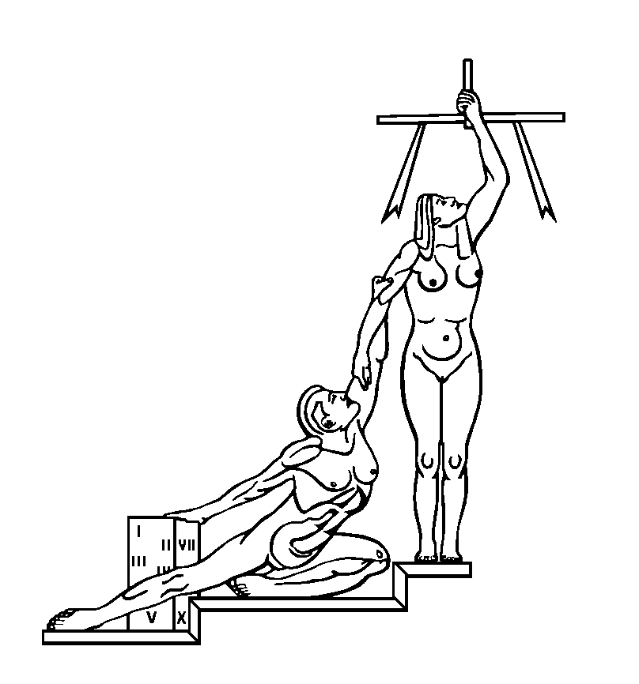 DIRECCIÓN EJECUTIVA
Tel. 295-3984 o 3985 | DEPARTAMENTO FINANCIERO CONTABLE | San José, Costa Rica
Fax. 257-5626 | Subproceso de Egresos
CIRCULAR 28- 2012

PARA: Responsables y Encargados de las Cajas Chicas Auxiliares, que remiten solicitudes de reintegro a la Caja Chica General en forma electrónica.

DE: Licda. Nacira Valverde Bermúdez
Jefa, Departamento Financiero Contable

FECHA: 23 de octubre del 2012

ASUNTO: Envío de solicitudes de reintegro en forma electrónica al Departamento Financiero Contable.
____________________________________________________________________________________________________________________________________________
Con el propósito de fortalecer el control interno en la recepción vía electrónica de las solicitudes de reintegro, que remiten las Administraciones Regionales y las Oficinas Judiciales del país donde existe asignada una Caja Chica Auxiliar y que realizan el trámite de reintegro bajo esa modalidad, se les solicita a los “ Responsables y Encargados “ del manejo de las mismas:

- Que a partir del 01 de noviembre del 2012 se deberá remitir el oficio de solicitud donde se especifica el número de reintegro de forma escaneada donde se visualicen las firmas del “responsable” y del “encargado” de la Caja Chica Auxiliar, caso contrario no se dará trámite.

- El responsable de la caja chica debe enviar mediante correo electrónico los archivos comprimidos así como el oficio de solicitud al Departamento Financiero Contable a la dirección electrónica de la Encargada de la Caja Chica General, M.B.A. Xinia Campos Solís (xcampos@Poder-Judicialgo.cr) con copia a la servidora Msc Mileidy García Solano (mgarcias@Poder-Judicial.go.cr) quien realiza el trámite de reintegro. De existir algún cambio se estará comunicando formalmente.

- Previo a remitir el archivo electrónico, deben verificar que la solicitud cumple con todas las especificaciones en cuanto a contenido presupuestario, asignación de códigos de oficina y además aspectos relacionados con el pago por medio de la Caja Chica.

- En lo que respecta a las fechas en que se efectuarán los reintegros se mantiene lo estipulado en circular 22-2007. “ De recibirse la solicitud, de forma correcta a mas tardar a las 9.00 a.m., se estará realizando el crédito a la cuenta correspondiente el día hábil siguiente en horas de la tarde. Las solicitudes recibidas posterior a la hora indicada se tramitarán al segundo día hábil, de igual forma en horas de la tarde. Para los casos en los que se deba realizar ajustes o exclusiones de documentos contenidos en la solicitud de reintegro debido a la falta de contenido o asignación incorrecta de códigos de oficina, el trámite se realizará fuera del plazo indicado por la diferencia de la solicitud”.

- Cuando realicen solicitudes de incremento a los fondos asignados a la Caja Chica, se remita un detalle de las subpartidas con mayor movimiento en los últimos 4 meses anteriores a la solicitud, así como las razones que motivan la gestión de incremento.

c.c
Dirección Ejecutiva.
Archivo

